PROMESSE DE VERSEMENT TAXE D’APPRENTISSAGE 2024
AVAMA FORMATIONS – UAI 0342539A

Chers Partenaires,

La taxe d’apprentissage sur la plateforme de fléchage (SOLTEA) est mise à votre disposition par la Caisse des dépôts et consignations et vous permet de désigner les établissements destinataires du solde de la taxe d'apprentissage.

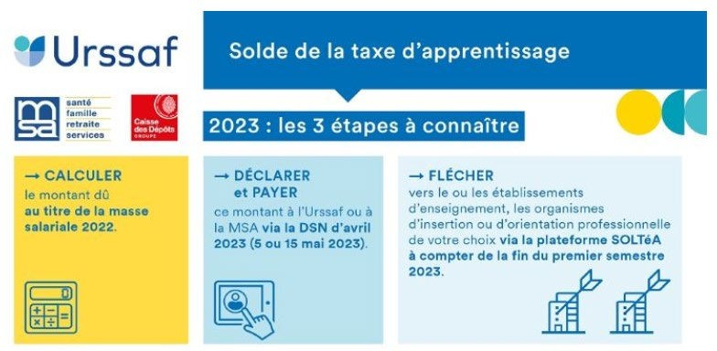

AVAMA Formations est habilitée (UAI : 0342539A) à percevoir le solde de la taxe d’apprentissage que vous pourrez affecter par le biais de la plateforme SOLTEA.
Afin de pouvoir suivre vos souhaits de versements, ou soutenir nos projets, nous vous proposons de compléter le document, ci-dessous et de nous le retourner par mail : contact@avama.org ou par courrier à :

AVAMA Formations : ZAC « Les Portes de l’Aéroport » - 380 rue de Salaison – 34130 MAUGUIO

AVAMA Formations souhaite que les sommes perçues aident à soutenir nos projets 2024, à moderniser nos matériels pédagogiques, à attribuer des bourses d’excellence à nos meilleurs apprenants !

Notre projet phare 2024 : L’IT et IA FabLab ! Un laboratoire high tech, véritable incubateur permettant à nos étudiants de créer et développer des projets concrets.

Pour vous remercier de votre soutien, chaque partenaire sera invité à l’inauguration du FabLab, le nom de son entreprise sera indiqué dans nos locaux sur le mur des partenaires, et il sera associé à toutes nos communications digitales.
Toute l’équipe d’AVAMA Formations vous remercie, par avance, pour votre soutien.

Coupon réponse :

Je souhaite soutenir les formations de AVAMA Formations Montpellier au titre du versement du solde de la taxe d’apprentissage.
Entreprise : ……………………………………………………………………………………………………..
N° de SIRET :…..………………………………………………………………………………………………..
Adresse : ……………………………………………………………………………………………………………...…….
CP : …………………………………Ville : ……………………………………………………………………
Tel : ……………………………………..Mail : ………………………………………… ;……………………
Montant : …………………………………………………….€

Fait à …………………………… Signature et cachet de l’entreprise
Le …………………………………

